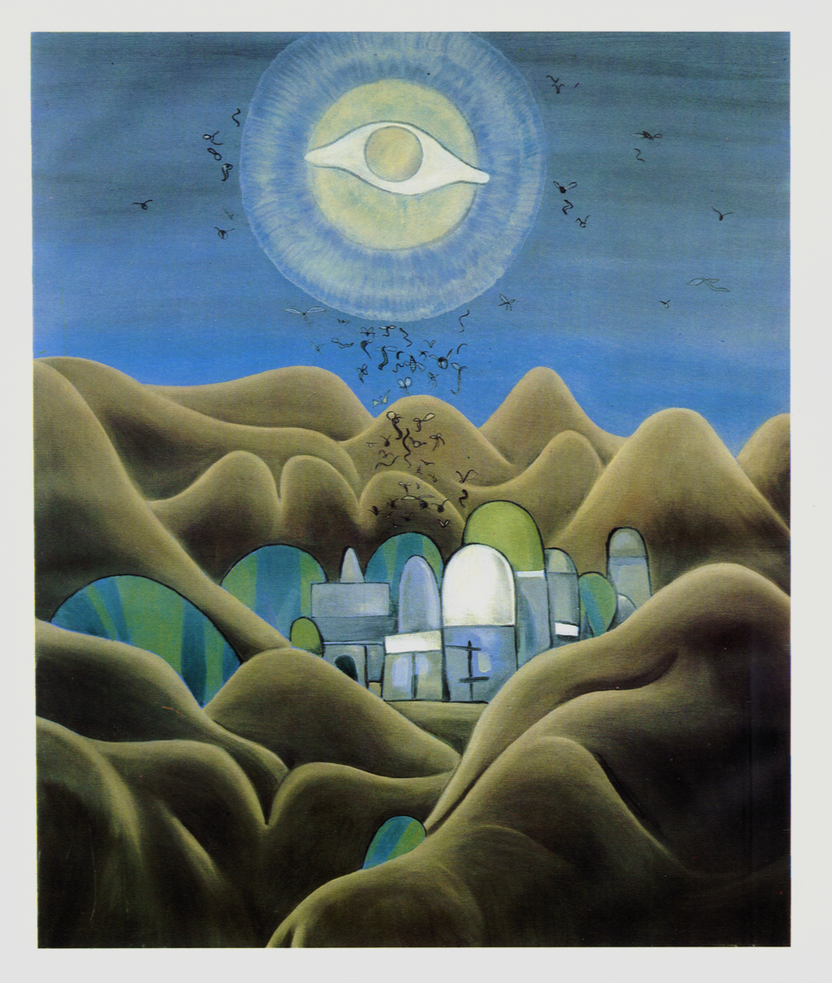

روشنفکران ما، دم از خردگرائی میزنند، ولی هنوز در فکر معجزه اند. آنها میانگارند که با ترجمه لایحه حقوق بشر و خواندن آن، یا با نوشتن «جدائی دین ازحکومت» در قانون اساسی، آخوندها دست از کار میکشند، و مسئله تماما حل میشود. اینها هنوز «معجزه اندیش» هستند. اندیشهِ اعجاز در آنها، مانده است، فقط معجزه گر، عوض شده است. ولی سکولاریسم، درست با تبعید اندیشه اعجازگری از مغز خود این روشنفکران آغاز خواهد شد. هیچ نیروئی جز خود انسان نو آور نیست که میتواند جامعه و ملت و سیاست را تحول بدهد. این انسان نواندیش و نوآفرین هست که اصل انقلاب حقیقیست. این تصویر انسان است که باید در ذهن مردمان تغییربکند.
منوچهر جمالی

Our intellectuals breathe rationalism yet they still think of miracles. They say that with translating the human rights bill and reading it or by writing “separation of religion from state” down in the constitution, the Mullahs will quit working and the problem will be simply solved. They are thinking in “miracles”; the idea of “the miracle” has remained with them, only the miracle worker has changed. However, secularism will begin with the banishment of the idea of miracles from the minds of these intellectuals. There is no innovative force other than the people themselves that can transform society, the nation and politics. People themselves are thinkers and innovators, and they shape the principle of a true revolution. It’s the image of “the human/people” themselves that has to change in people’s minds.

- M. Jamali

Unsere Intellektuellen atmen den Rationalismus, aber sie glauben immer noch an Wunder. Sie gehen wohl davon aus, dass die Mullahs ihre Arbeit beenden werden, wenn sie die universellen Menschenrechte übersetzen und lesen oder die „Trennung von Religion und Staat“ der Verfassung beifügen, das Problem sei dann einfach gelöst. Sie denken in Wundern und haben sich den Glauben an „Wunder“ erhalten, nur der Wundertäter hat sich geändert. Der Säkularismus wird mit der Idee von Wundern in den Köpfen dieser Intellektuellen jedoch aufräumen. Es gibt keine andere innovative Kraft als die Menschen selbst, durch die die Gesellschaft, die Nation und die Politik verändert werden kann. Die Menschen selbst sind Denker und Erneuerer und sie gestalten das Prinzip einer wirklichen Revolution. Es ist das Bild des „Menschen“ selbst, das sich in den Köpfen der Menschen ändern muss.

01.07.2011

https://www.jamali.info/alternate/010711_1/
https://www.farangis.de/denk2mal/persisches-dorf
https://simorgh.de/biografie/brief-von-jamalzadeh/

